**Луиджи Керубини (Cherubini)**

(14. IX. 1760, Флоренция - 13. III. 1842, Париж)

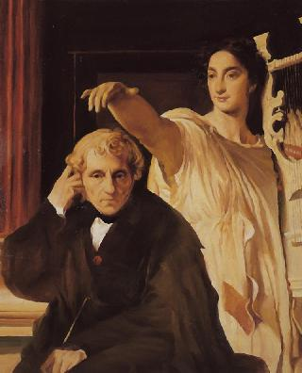

Итальянский композитор. Родился 14 сентября 1760 во Флоренции. К 16 годам был уже автором нескольких месс, ораторий, кантат и других сочинений в церковных жанрах.

Он покинул Италию в возрасте двадцати с небольшим лет, успев хорошо зарекомендовать себя оперой "Армида" (Armida, 1782). В период своего пребывания в Лондоне (1784–1786) Керубини был придворным композитором короля Георга III. После 1788 обосновался в Париже. Здесь под влиянием идеи единства музыки и драмы, запечатленной в операх К. В. Глюка, Керубини отказался от легкого и во многом формального итальянского оперного письма и начал работать в стиле более выразительном и гармонически богатом.

Наибольшим успехом пользовались его оперы "Лодоиска" (Lodoiska, 1791); "Медея" (Medee, 1797) – основанная на сюжете древнегреческой трагедии, эта опера изредка ставится до сих пор; "Два дня" (Les Deux Journees – в России шла под названием "Водовоз", 1800) – т.н. опера спасения с мелодраматическим сюжетом, который (как и тип вокального письма) оказал значительное воздействие на единственную оперу Бетховена "Фиделио"; "Анакреон, или Мимолетная любовь" (Anacreon, ou L'Amour fugitif, 1803) – увертюра из этой оперы до сих пор входит в концертный репертуар.

Последние годы 18 в. и первые годы 19 в. сложились для Керубини неудачно: он болел, терпел нужду и не пользовался расположением властей. Композитор продолжал сочинять оперы, однако главными в его творчестве стали церковные жанры, среди них известная месса фа мажор и столь значительные сочинения, как месса ля мажор и реквием до минор. В конце концов, творчество Керубини получило общественное признание, а сам он в 1816 стал придворным музыкантом и суперинтендантом Королевской капеллы, а в 1822 – директором Парижской консерватории; занимал эту должность почти до конца жизни. Умер Керубини в Париже 15 марта 1842.